TJ SOKOL Mrsklesy zve všechny děti v neděli 19. 3. 2023 ve 14.30 hod. do KD na

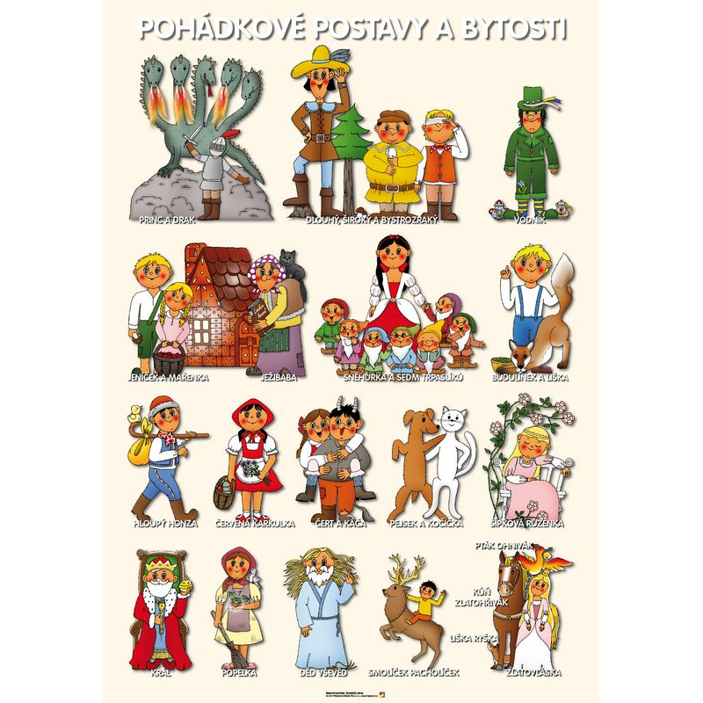

Každá maska bude odměněna
Domácí bufet
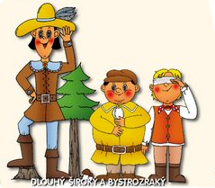
Vstupné dobrovolné

